TUR TIL BYEN GALLE.
Fjerde dagen på Sri Lanke busset vi til Galle, en kystby med ca 100 000 innbyggere. I byen ligger et svært fort bygget av hollenderne på 1600-tallet. Innenfor murene er det en hel by. Stedet er på UNESCO`s verdensarvliste.
Områdene ved Galle var av dem som ble hardest rammet på Sri Lanka av tsunamien i jula 2004. Guiden vår fortalte at han var ute med turister nær Colombo den aktuelle dagen. Så kom det en bølge inn mot land vesentlig kraftigere enn en normalbølge. Så «forsvant» vannet. Det trakk seg utover, og fisk ble liggende å sprelle på grunnene. Folk la i veg for å plukke fisk. Ingen hadde opplevd noe tilsvarende. Så kom den store bølgen, - tsunamien, og feide inn over land. Ved Colombo var skadene relativt beskjedne, mens ved Galle var katastrofen formidabel og skadene enorme.
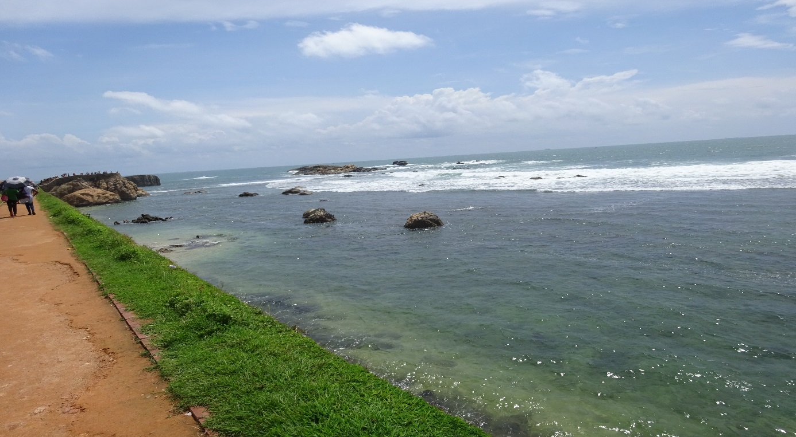
På vegen passerte vi et sted hvor et tog med 1700 passasjerer ble feid av skinnene og så å si samtlige om bord omkom. Det meste av bebyggelsen ble vasket bort. Nå var mye gjenreist, men sporene etter ulykken var mange steder fortsatt tydelige. På Sri Lanka omkom 50 - 60 000 mennesker i tsunamien. Guiden mente myndighetene underslo tallene. Han mente det sikkert var 100 000. Langs vegen så vi flere minnesmerker og tsunamimuseer. Det blir liksom helt ufattelig å skulle begripe at en menneskemengde tilsvarende 3 - 4 fulle Lerkendal stadion feies inn i evigheten i løpet av et par minutter. Å være der det skjedde, ga ettertanken tyngde.
En lokal treskjærer viste oss eksellent håndverk som resulterte i praktfulle «åndelige» figurer.
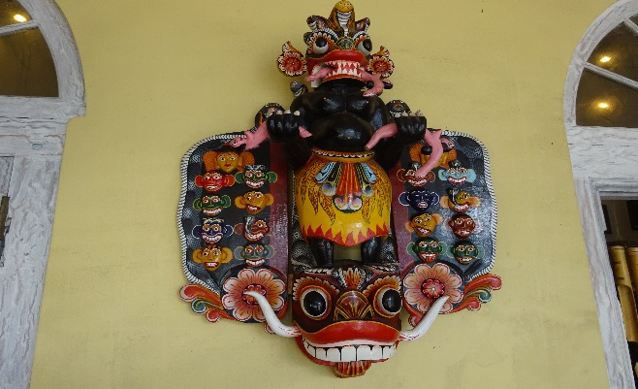
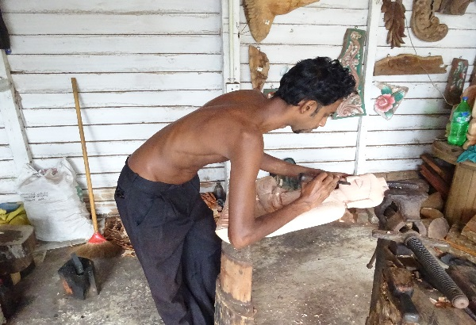

Vi løp o-løp, vandret på murene, badet i sjøen utenfor og spiste lunsj inne i den gamle byen. Ofte råket vi på folk som var ute etter å gjøre noen slanter på turistene. En slik var slangetemmeren på
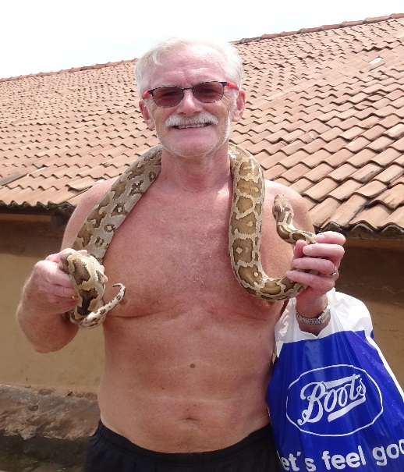
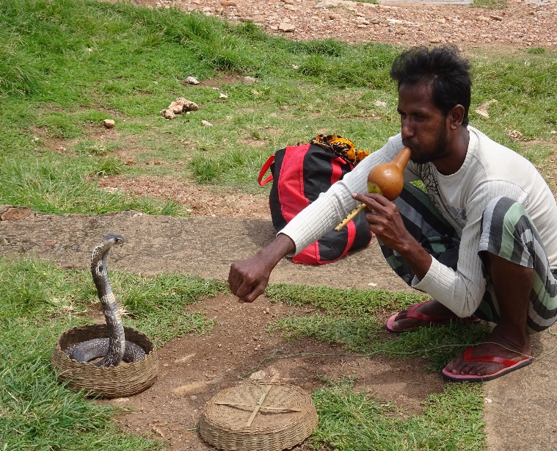
bymuren. Han opptrådte med den klassiske kobraen i krukka og spilte fløyte til kobraen strakte seg opp. Jeg tok selvsagt et bilde av «ekvipasjen». Dessuten fikk jeg låne en annen slange av ham som halspynt og fotoobjekt. Jeg ga ham de sedlene jeg hadde og kunne unnvære uten at lunsjen skulle gå i vasken. Men det mente han åpenbart var for lite. Han forelsket seg i T-skjorta mi, mente at jeg ikke behøvde den og insisterte på å få den som ekstrabonus. At vi ble enige kan jeg neppe si, men skjorta holdt jeg hårdnakket på, og han avstod heldigvis fra å «pusse på meg» noen av slangene sine. Jeg er ikke særlig sterk på slangegift.
Enkelte fant behag i litt bading/soling på stranda i Galle. Av disse valgte noen sosialt samvær med den kjente humørsprederen «Johnny Walker» allerede tidlig på formiddagen. «Johnny»`n var lettbent og vandret lystelig fra den ene til den andre. Og etter hvert som «Johnny»`n ble mindre og mindre full, kan man dessverre ikke si det samme om vennene hans . . .
Galle var ikke den mest fotogene byen jeg har sett. Derfor var det kjærkomment da et brudepar dukket opp i foto-ærend på murene. Jeg skrudde på sjarmen (den var god!) og gikk bort til den skjønne og gestikulerte et ønske om forevigelse. Hun vinket og smilte, og fotodagen var reddet. (Det er ikke brudgommen som står i bakgrunnen. Det er en «TV-lus» langt nordfra).

